Учим и развиваем по системе М. Монтессори.

Старший воспиатель
МБДОУ д/с № 14 «Золотой ключик»
Бабич Е.И.,
воспитатель Крутинина Л.В.

Создание для детей дошкольного возраста такой среды развития, в которой им интересно – это одно из условий, обеспечивающих качество дошкольного образования. Использование Монтессори – материала в образовательном процессе позволяет стимулировать ребенка к самовоспитанию, самообучению, саморазвитию. Задача взрослого - помочь организовать ему свою деятельность, пойти собственным уникальным путем, реализовать свою природу. Такая среда способствует повышению уровня самостоятельности у детей, они умеют определиться с тем, чем бы они хотели заниматься, организовать рабочее место, самим овладеть алгоритмом работы с материалом, а в трудном случае попросить старшего показать целесообразность его использования. Через самостоятельное обращение с материалом ребенок учится ставить цель и находить соответствующие пути ее достижения. Все дидактические материалы предусматривают функцию контроля ошибок, это развивает в ребенке чувство независимости от взрослого.
Педагогами нашего детского сада создан комплект дидактического материала, который позволяет развивать у детей личностные качества и индивидуальные способности:
- формирование инициативности и ответственности в условиях свободы выбора;
- максимальная эффективность освоения задач, заложенных в Монтессори – материалах;
- развитие аналитических функций мыслительной деятельности, когда ребенок может обнаружить и исправить собственную ошибку;
- возможность поэтапного освоения навыка;
- развитие у детей математических представлений (представлений о математических свойствах и отношениях предметов, конкретных величинах, числах, геометрических фигурах, зависимостях и закономерностях);
- развитие сенсорных (предметно-действенных) способов познания математических свойств и отношений: обследование, сопоставление, группировка, упорядочение;
- развитие восприятия, внимания, памяти и умения работать по образцу;
- развитие социально-адаптивных навыков и уважения к правам других;
- развитие точной, аргументированной и доказательной речи, обогащение словаря ребенка.

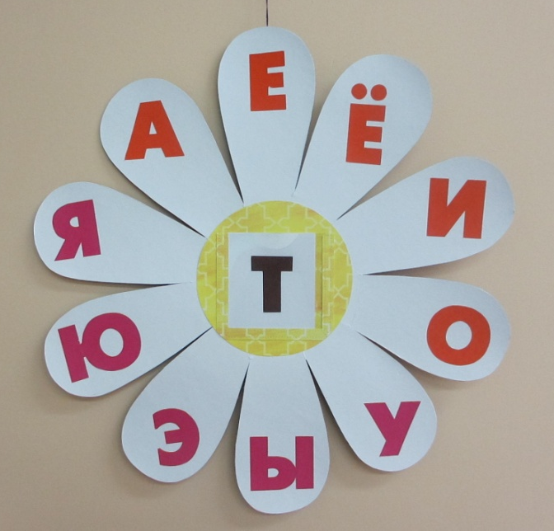

Дидактический материал
«Ромашка слогов»
Номинация: «Развитие речи»
Название: «Ромашка слогов»
Описание дидактического материала: Это пособие для упражнения детей в чтении слогами. Из картона изготавливается цветочек с 10 лепестками, на которых написаны гласные буквы. А в сердцевине этого цветка – кармашек, в который вставляются согласные буквы. Дети, знакомясь с буквами, учатся их соединять в слоги, сначала с гласных к согласным, а затем наоборот.
Цель: прямая – познакомить детей с алфавитом, научить читать слоги.
Косвенная – развитие артикуляционного аппарата и фонематического слуха.
Дидактический материал разработан для детей 3-6 лет.
Презентация материала: 1 этап – предложить ребенку назвать гласные звуки. 2 этап – соединение гласных звуков с согласными. 3 этап – соединение согласного звука с гласными.
Дальнейшие упражнения с материалом: ребенок рассматривает цветок с гласными буквами и самостоятельно меняет согласные, пытаясь прочитать получившиеся слоги.
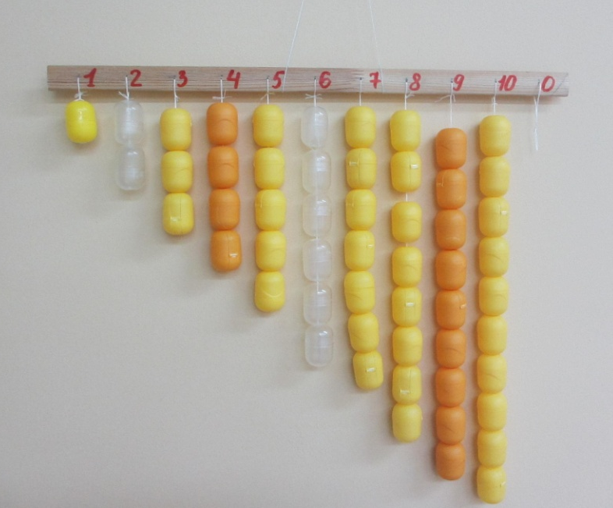

Дидактический материал
«Числовой ряд»
Номинация: «Развитие математических представлений»

Название: «Числовой ряд»

Описание дидактического материала: На деревянной рейке пишутся цифры, а под ними крепятся киндеры - сюрпризы соответственно изображенным цифрам.

Цель: прямая – познакомить детей с составом чисел в пределах 10 и соотносить количество предметов со знаковым изображением.
Косвенная – закреплять умение согласовывать в речи числительное с существительным.

Дидактический материал разработан для детей 3-6 лет.

Презентация материала: 1 этап – предлагаю рассмотреть пособие. Говорю, что сверху, на рейке, написаны цифры, а внизу висит столько киндеров, сколько написано сверху. Считаю киндеры и показываю цифру, соответствующую этому количеству. 2 этап – предлагаю ребенку посчитать киндеры. 3 этап – предлагаю ребенку показать, где цифра 7.

Дальнейшие упражнения с материалом: ребенок рассматривает пособие, самостоятельно считает.

Самоконтроль в самостоятельной деятельности: Дети считают киндеры и видят цифру, которой соответствует количество. Если перевернуть рейку, то дети, считая количество, называют результат и проверяют себя по обратной стороне.
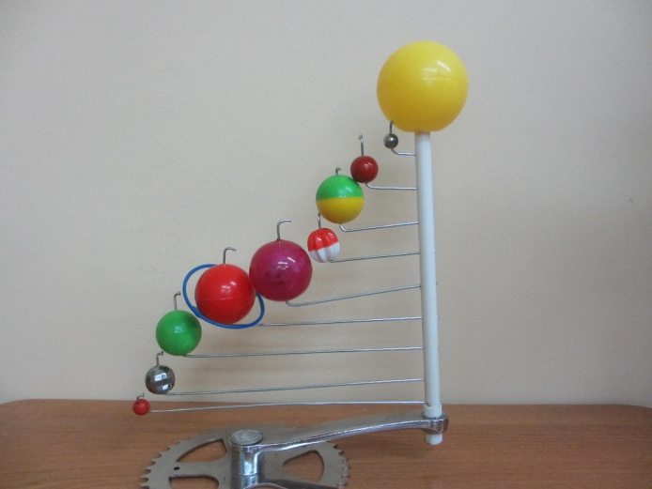

Дидактический материал
«Солнечная система»
Номинация: «Космическое воспитание»

Название: «Солнечная система»

Описание дидактического материала: На подставке - педали от велосипеда, крепятся шары, соответственно величине и отдаленности от солнца. Карточки с названием планет, картинка с изображением планет.

Цель: прямая - познакомить детей с солнечной системой и учить детей различать планеты по величине и последовательности расположения.
Косвенная – развивать у детей познавательную активность при изучении солнечной системы.

Дидактический материал разработан для детей 4-6 лет.

Презентация материала: 1 этап - «хочешь, я покажу тебе, как выглядит наша солнечная система». 2 этап - предлагаю показать названные планеты. 3 этап - спрашиваю, как называются планеты.

Дальнейшие упражнения с материалом: ребенок рассматривает пособие. Сравнивает расположение планет с изображением на картинке. Раскладывает названия планет под пособием.

Самоконтроль в самостоятельной деятельности: должен подобрать абсолютно одинаковую надпись и изображение.

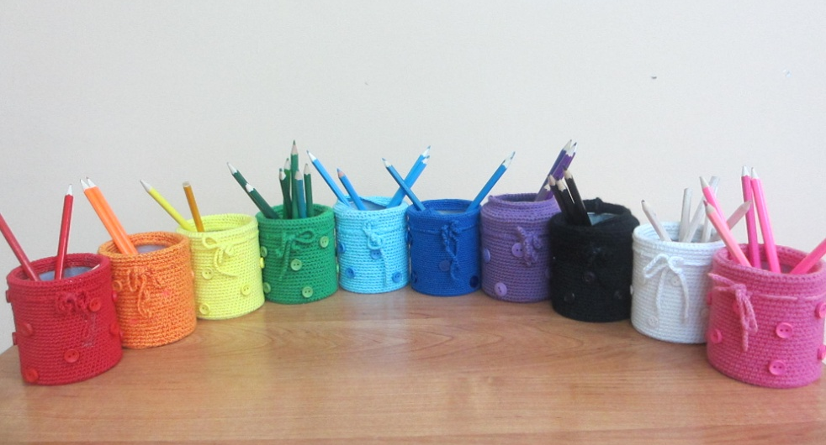
Дидактический материал
«Стаканчики для карандашей»
Номинация: «Сенсорное воспитание»

Название: «стаканчики для карандашей»

Описание дидактического материала: Пустые коробочки от чипсов обвязать, соответственно цветам радуги, плюс белый, черный.

Цель: прямая – учить детей соотносить предметы по цвету, учитывая спектр радуги.
Косвенная – развивать внимание и навыки самоконтроля.

Дидактический материал разработан для детей 3-4 лет.

Презентация материала: 1 этап - «хочешь, я покажу тебе разноцветные стаканчики. 2 этап - предлагаю разложить карандаши в соответствующие стаканчики. 3 этап – предлагаю назвать цвета радуги по порядку.

Дальнейшие упражнения с материалом: ребенок рисует карандашами и складывает их в стаканчики, соответствующего цвета, расставляет стаканчики по названию цветов радуги.

Самоконтроль в самостоятельной деятельности: ребенок должен подобрать карандаш точно таково же цвета, как стаканчик.

